学校の教育目標
「たくましさ」と「やさしさ」
を身に付けた生徒の育成
－自学・共生・自立－

神渕中学校だより 令和３年１月５日
みはぎの子ら
Ｎｏ．３９６

学校の教育目標
「たくましさ」と「やさしさ」
を身に付けた生徒の育成
－自学・共生・自立－

広げる
１月の合い言葉

１月のねらい
◇ 自分の成長を感じ、さらにより良くしていこうと努力する。
◇ 仲間とともに今年度を締めくくる活動をやりきる。

新しい年を迎えることができました
今年もよろしくお願いします
校長 渡邉 等

保護者の皆様、地域の皆様、2021年（令和３年）、新しい年を迎えることができました。本年もどうぞ、ご支援ご協力のほど、よろしくお願い致します。職員一丸となって、子どもたちの心と、保護者の皆様のご期待に寄り添い、神渕中学校を前進させていきたいと思っております。

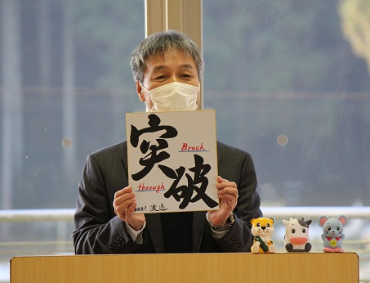
新年を迎え、生徒たちに、「突破」という新年への願いを話しました。不安や我慢が続いた2020年の「もやもや」を私自身が晴らしていきたいという思いからの言葉です。苦境が続く中ですが、たくさんの知恵を出して、楽しく希望の持てる毎日を作り上げたいと思っています。
３年生は、「９年間の義務教育を締めくくるとともに、新たな生活に挑めるよう受験を突破（進路希望を実現）してほしい」と伝えました。
２年生には、「この進路先決定への詰めの年、自らの力で情報収集し、考え、努力して力を伸ばしながら、納得のいく進路先決定をしてほしい」と伝えました。
１年生には、「立志の年として、いつまでも親や仲間に頼るのではなく、また、やらされるのではなく、より自主的な生活を実現してほしい」と伝えました。
また、「突破」を意味する英語Breakthroughには、(妨害・難関の)突破、打開、(難問の)解明、大きな進歩、躍進、(貴重な)新発見、進化や進歩の障壁を従来にない方法によって突破すること など、突破した後の心地よさや達成感を連想させるような意味が含まれています。
生徒には、よく考え、知恵を出し、臆することなく挑み、力を出し切って、Breakthroughしてほしいと期待しています。

